Накануне Дня воспитателя депутаты Совета депутатов городского округа Домодедово проинспектировали детские сады и поздравили сотрудников с профессиональным праздником.
Депутаты Совета депутатов Костюк Ю.А., Белякова М.Н., Сафонов Е.Н., Рагимов А.С. поздравили коллективы детских садов №1 "Жемчужинка", № 3 «Ивушка», №7 "Муравей", №32 "Орленок", №34 "Светлячок" городского округа Домодедово.
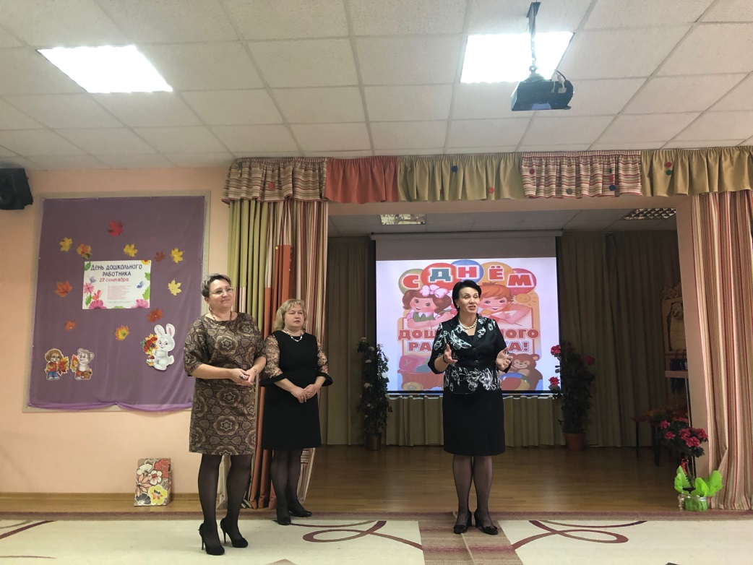
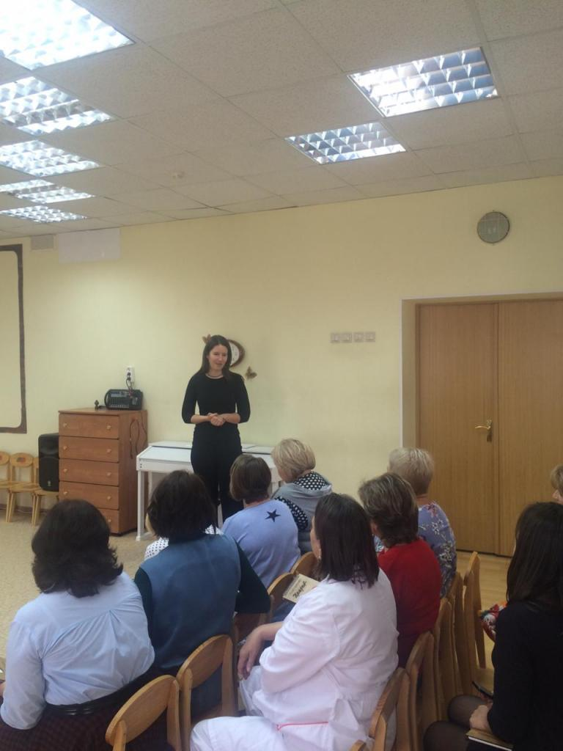

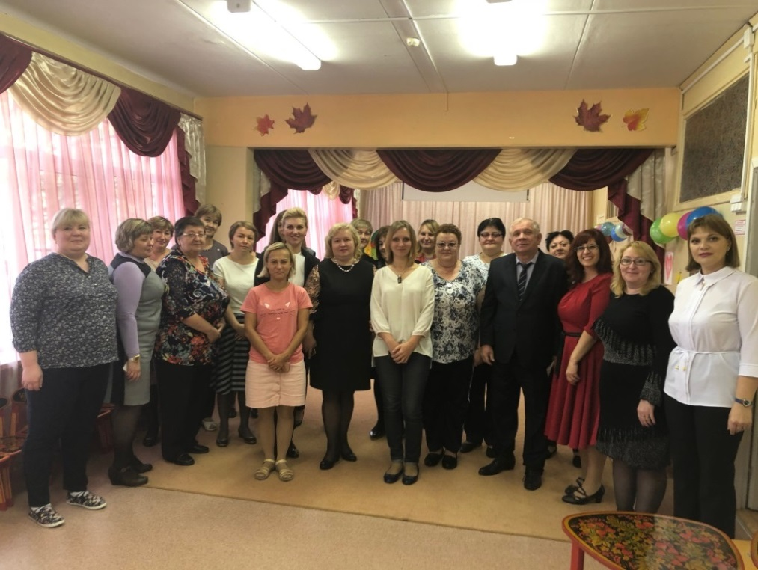

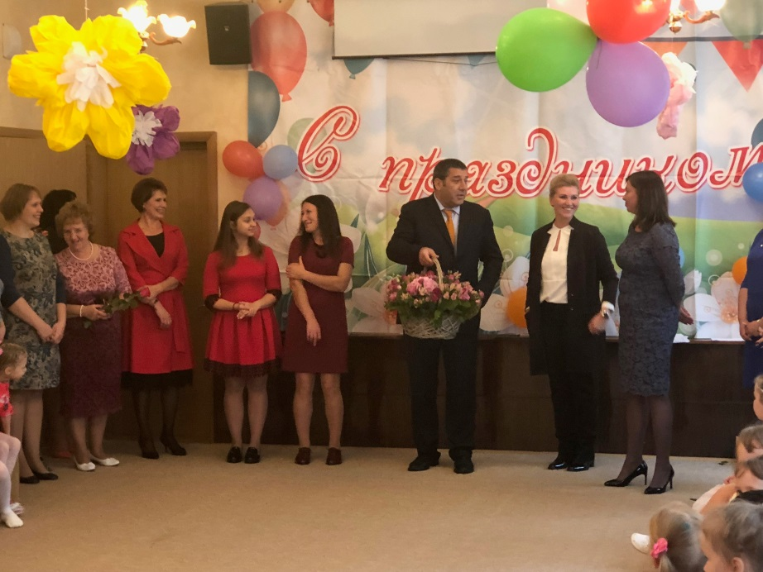
Депутат Ольга Балакина вместе с начальником территориального отдела Никитского административного округа Любовью Поповой поздравила коллективы детских садов № 11 «Рябинка» и № 14 «Подмосковье».
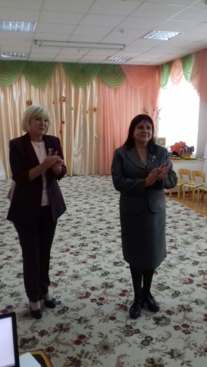
Депутат Олег Николаевич Сударев поздравил коллективы детских садов мкр. Западный «Дружба», "Золотой ключик",«Белочка», "Пчелка".
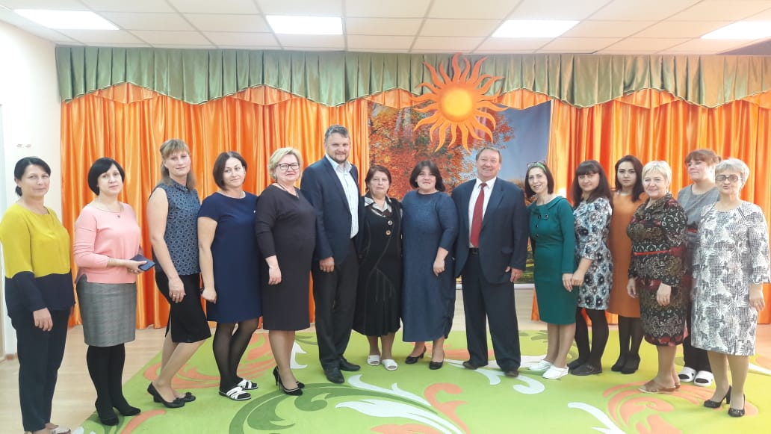

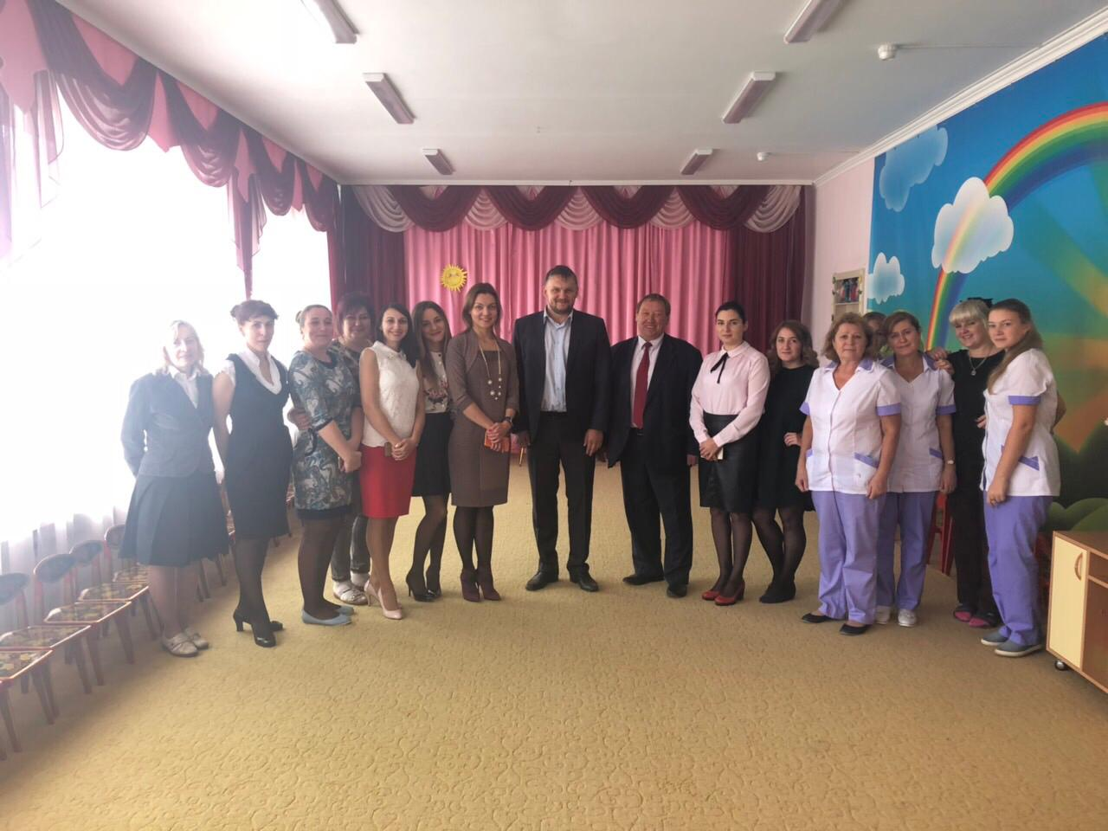
Коллективы МАДОУ детского сада комбинированного вида №26 "Лучик" и МАДОУ детского сада общеразвивающего вида №19 "Цветик-Семицветик" пришла поздравить с профессиональным праздником депутат Совета депутатов Реутова Татьяна Васильевна.
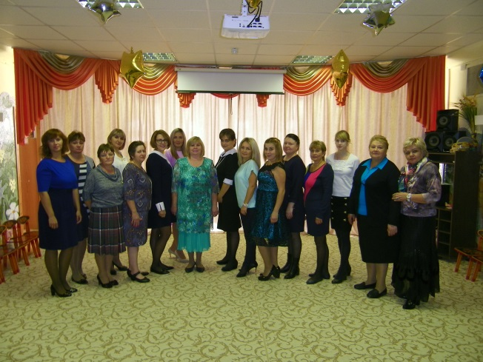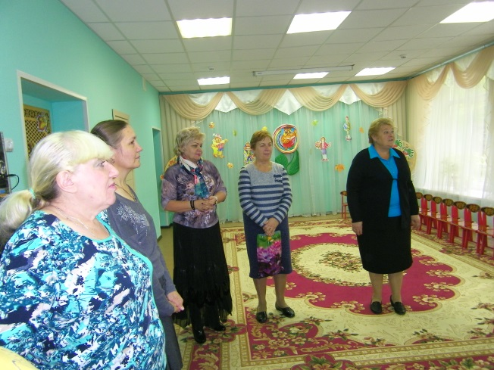
Депутат Никитин Игорь Вячеславович поздравил коллективы детских садов №12 "Березка" и №35 "Дельфин" мкр. Авиационный, №24 "Ромашка" мкр. Востряково, №38 "Росинка" в д. Чурилково и пожелал счастья, энергии, творческих успехов! В этот праздничный день в чествовании работников дошкольного образования приняли участие также депутаты Совета депутатов городского округа Домодедово Дремов Ю.В., Ежокин М.А, Коньшина Н.В., Пашков А.С., Халимова А.В. и пожелали всем воспитателям и дошкольным работникам крепкого здоровья, благополучия в семьях, вдохновения, радости, любви и уважения воспитанников!
